**У Японії почали продавати  
першого робота з емоціями**

У Японії починаються продажі робота **Pepper**, який здатний розпізнавати людські емоції і реагувати на них.

Наприклад, якщо поряд з роботом знаходиться людина яка плаче, то гуманоїд спробує розвеселити бідолаху.

Замовити новинку можна буде вже цієї суботи через різні інтернет-магазини.

Робот також здатний здійснювати різні маніпуляції руками і підтримувати бесіду. При цьому наголошується, що ніг у нього немає, а пересувається він за допомогою спеціальних коліс.

Зростання робота становить 1,21 метра при вазі 28 кілограм.

Також гуманоїд здатний відгукуватися і на ставлення до нього з боку оточуючих. Приміром, якщо погладити його по голові, то на дисплеї робота відіб'ється поліпшення настрою машини. Коли роботу приділяють увагу, він радіє, а в протилежному випадку - сумує.

**Pepper** вміє танцювати, співати, здатний записувати відео, робити фотографії і вміє запам'ятовувати обличчя.

Вартість **Pepper** складе порядку 1600 доларів.

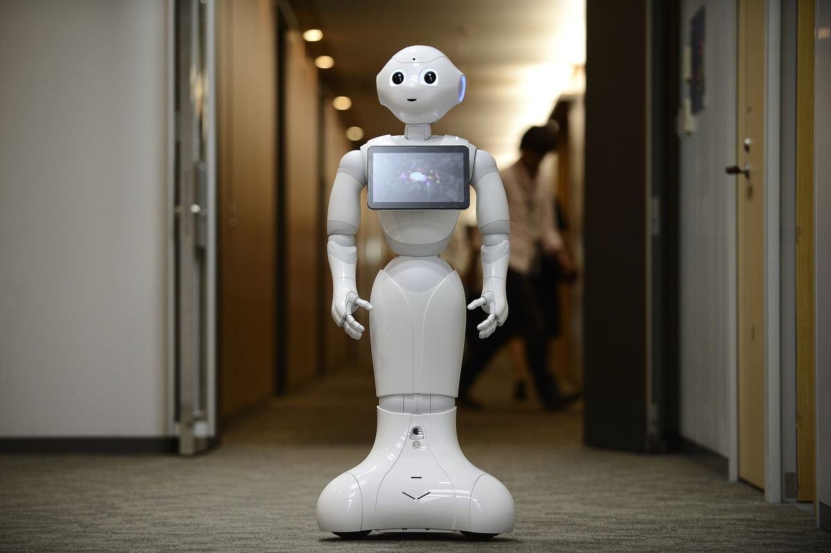

**Представлено найдешевший у світі комп'ютер за 9 доларів**

Каліфорнійські інженери створили найдешевший у світі комп'ютер, який буде коштувати всього 9 доларів.

Для початку випуску пристрою був організований збір коштів на платформі Kickstarter. За кілька днів винахідникам вдалося зібрати 1,7 мільйона доларів (спочатку вони розраховували зібрати тільки 50 000).

Комп'ютер отримав назву **CHIP**, а його розміри дозволяють носити його в нагрудній кишені. За словами розробників, пристрій здатний виконувати основні функції ПК - робота з текстовими документами, робота в Мережі і запуск простих ігор.

«Начинка» **CHIP** включає в себе процесор з частотою **1 ГГц**, **512 мегабайт** оперативної пам'яті і **4 гігабайти** вбудованої пам'яті.

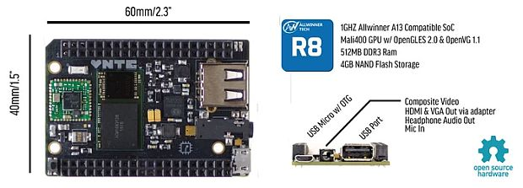

**Перший у світі робот шеф-кухар надійде в продаж в 2017 році**

Фахівці британської компанії **Moley Robotics** створили першого в світі робота шеф-кухаря, масове виробництво якого має розпочатися у 2017 році.

Як видно на зображенні, робот - це дві руки, які встановлюються над плитою. Вони здатні в точності повторити який-небудь рецепт, але для цього людині необхідно поставити на стіл потрібні інгредієнти в строгому порядку.

Однією з основних проблем робота називається те, що він не має смакових рецепторів, а отже він не зможе посолити блюдо «до смаку».

Очікується, що вартість цього робота складе близько 15000 доларів, а спочатку в нього буде закладено близько 2 тисяч рецептів.

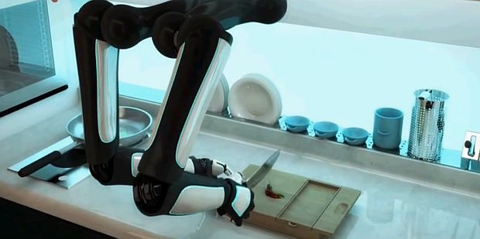

**У Китаї винайшли швидкісний   
3D-принтер для будівництва будівель**

Китайська компанія WinSun Decoration Design Engineering представила новий **3D-принтер**, що дозволяє «друкувати» до десяти будинків на добу.

**Принтер** компанії WinSun досягає 30 метрів в довжину, 11 в ширину і сім у висоту. Він справляє з бетону всю будівлю цілком, тому весь процес займає гранично мало часу.

Принцип роботи принтера складається з декількох етапів: у рідкому стані бетон заливається в спеціальні ємності, де потім засихає, формуючи стіни та перекриття шар за шаром. У результаті виходить повноцінний житловий будинок з дверима і дахом.

За 24 години **3D-принтер** може призвести десять будівель площею в 200 квадратних метрів кожен. Собівартість такого будинку складає всього 48 000 доларів.

За попередніми підрахунками, принтер компанії WinSun дозволять заощадити будівельним компаніям до 50 відсотків від вартості нерухомості. В організації також сподіваються, що їх 3D-принтер дозволить реалізувати програму «Доступне і гідне житло» для малозабезпечених сімей Китаю.

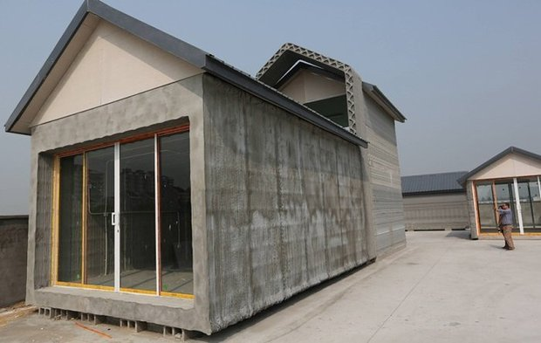

Sol laptop Ubuntu

Компанія Ubuntu розробила ноутбук, який працює від сонячного світла.

Давно очікуваної новинці досить провести під сонцем 2:00 і ноутбук буде працювати протягом 10 годин при активному використанні.

Канадські виробники кажуть, що ноутбук був розроблений для військовослужбовців та для людей, що живуть в країнах, де електрика дефіцитної або ненадійно.

Ноутбук використовує вбудовану відеокарту Intel GMA 3600 і рідкокристалічний екран 13,3 дюйма. Є 3-мегапіксельна веб-камера, два динаміки і вбудований мікрофон для відеочату, а також входи USB 2.0, HDMI, для навушників та інші. Включає в себе кілька варіантів підключення до Інтернету, таких як Wi-Fi і 3G / 4G / LTE, а також

WeWi не оголосила дату виходу свого ноутбука.

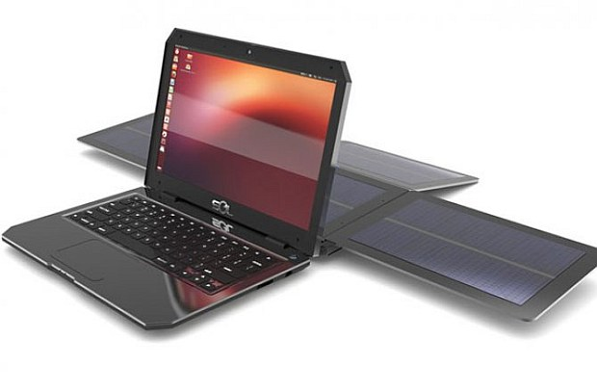

Бездротове живлення по Wi-Fi

Інженери з університету Вашингтон розробили нову технологію, яка використовує Wi-Fi маршрутизатор для живлення пристроїв.

Power over Wi-Fi (PoWiFi) є однією з найбільш інноваційних технологій у цьому році, за версією Popular Science, який включив його в щорічний рейтинг.

Технологія привернула увагу на початку цього року, коли дослідники опублікували в Інтернеті доповідь, що описує, як вони отримують енергію з сигналів Wi-Fi. За допомогою неї був запитан простий датчик температури, ч / б камера з низьким дозволом і зарядний пристрій для браслета Jawbone.

Остаточний доповідь буде представлена ​​в наступному місяці на Асоціації з обчислювальної техніки в 2015 CoNEXT в Гейдельберзі, Німеччина.

На доказ правильності концепції, команда продемонструвала, що система може живити через PoWiFi ч / б камеру, з низьким енергоспоживанням Omnivision VGA з відстані 5 метрів. Що досить камері для зйомки кадру кожні 35 хвилин.

